Сенсорная комната для детей 1 до 5 лет
Артикул | Наименование | Описание | Кол-во | Цена | Сумма | фото
RG044/045 | 1.Волшебная пещера, в комплектации идет маты и подушки, гирланда и чехол поверх гирлянды | Собственный уютный домик - это волшебная пещера от ROMSENS. Пещера станет отличным местом для веселых игр с друзьями - в него свободно поместятся 3-4 ребенка одновременно.  В волшебной пещере дети могут уединиться, расслабиться и помечтать.  Под купол пещеры можно приобрести отдельно за дополнительную плату: фиброоптические волокна или воздушно-пузырьковую трубку по желанию заказчика.  Каркас пещеры выполнен: из фанеры, купол - из высококачественной ткани черного цвета.  В комплекте с пещерой поставляется мягкий напольный мат (из 4х частей), подушки 400х400 мм-3 шт, гирлянда.  Размеры:  Ширина: 1433мм  Толщина: 1433мм  Высота: 1448мм | 1 | 27000 | 27000 | 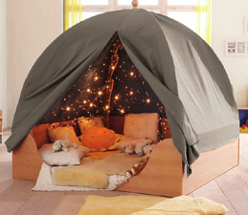
RG042 | 2.Сенсорная тропа с наполнителем | Сенсорная тропа без наполнителя RG869 воздействует на рецепторы стопы, стимулирующие внутренние органы, способствует профилактике плоскостопия, оказывает оздоровительный эффект. Развитие вестибулярного аппарата, координации движений, речи, умения передавать ощущения, эмоции в речи. Наполнителями могут служить: горох, песок, канат, пуговицы и т.д.  Размеры:  Длина: 2000мм  Ширина: 350 мм | 1 | 7400 | 7400 | 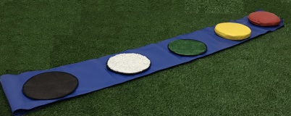
 | 3.Мат напольный | Мат напольный обеспечит безопасность Вашего ребенка в процессе игры. Благодаря своей мягкости и ярким краскам, создаст уютную атмосферу в сенсорной комнате.  Размеры:  Длина:1500мм  Ширина:1000мм  Толщина:100мм | 2 | 6100 | 12200 | 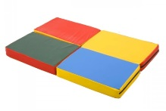
 | 4. Мат напольный (1000х1000х100) | Мат напольный обеспечит безопасность Вашего ребенка в процессе игры. Благодаря своей мягкости и ярким краскам, создаст уютную атмосферу в сенсорной комнате.  Размеры:  Длина:1000мм  Ширина:1000мм  Толщина:100мм | 1 | 4850 | 4850 | 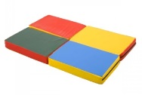
RG121 | 5.Мягкий сухой бассейн без подсветки (Рекомендуемое количество шариков - 1500 шт.) | Сухой бассейн — неотъемлемый элемент сенсорных и детских игровых комнат. Применяется для релаксации, зрительной и звуковой стимуляции. Полезен детям, взрослым, пожилым людям и людям с ограниченными возможностями. Сухой бассейн идеален для игр с детьми, которые не умеют плавать. Легкие шарики удерживают тело ребенка, создавая ощущение невесомости.  Размеры:  Длина: 1500мм  Ширина: 1500мм Высотаа:500мм  Толщина стенок:200мм | 1 | 23500 | 23500 | 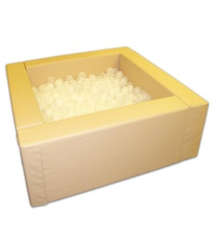
ШАР-ЦВ70 | 6.Цветной шарик для сухого бассейна | Пластмассовые шарики для сухого бассейна – прекрасный способ вовлечь малыша в интересную, развивающую и полезную для него игру. Помимо того, что шарики являются массажером для всего тела , они развивают мелкую и крупную моторику, помогают координировать движения и развивают ловкость. Игра в сухом бассейне оказывает благотворное воздействие на дыхательную и кровеносные системы.  Посредством разноцветных шариков малыш в игровой форме научится различать цвета и количество предметов, научится счету.  Размеры:  D 70мм | 1500 | 9 | 13500 | 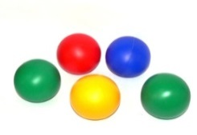
 | 7. Черепаха | Дидактическая черепаха предназначена для развития сенсорного восприятия и мелкой моторики детей дошкольного возраста. Изделие не содержит жёстких конструкций, что обеспечивает высокую надёжность и безопасность при эксплуатации. Красочный, многофункциональный комплекс дополнит любой детский уголок. | 1 | 2677 | 2677 | 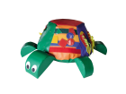
 | 8. Мягкий кубик | Яркие мягкие кубики выполнены из поролона и винилис кожи. Детям будет интересно с ними играть. Кубики послужат в роли конструктора. Так же на них можно сидеть. Развивают моторику, мышление и тактильное восприятие.  Размеры:  Длина:400мм  Ширина:400мм | 4 | 3500 | 14000 | 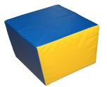
 | 9. Мягкий кубик | Яркие мягкие кубики выполнены из поролона и винилис кожи. Детям будет интересно с ними играть. Кубики послужат в роли конструктора. Так же на них можно сидеть. Развивают моторику, мышление и тактильное восприятие.  Размеры:  Длина:300мм  Ширина:300мм | 4 | 2800 | 11200 | 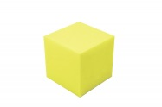
RG084 | 10.Мягкая форма “Пуфик 50” | Эргономичная, комфортная, тактильно приятная мягкая форма располагает к отдыху и взрослых, и детей. Пуфик принимает форму тела благодаря мягкому наполнителю, что отлично способствует релаксации. Он изготовлен из высококачественных материалов, поэтому прослужит долго и станет любимым местом для расслабления.  Размеры:  D-500мм | 1 | 3200 | 3200 | 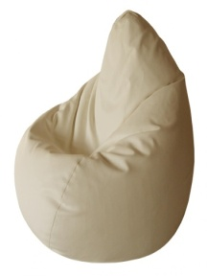
RG667 | 11.Ландшафтный стол с набором игрушек | Ландшафтный стол станет эффективным инструментом в работе с детьми, требующими особого внимания, корректировки поведения, адаптации в окружающем мире. Деревянный стол оснащен встроенными полками для хранения аксессуаров, бортиками по периметру, колесиками, придающими конструкции мобильность. Размер стола позволяет играть одновременно 8 детям. Более 120 аксессуаров, в число которых входят домики, фигурки людей и животных, деревья, машинки и т.д. Они устойчиво стоят на горизонтальной плоскости. Комплект контейнеров состоит из 4 больших и 4 маленьких. Их используют для хранения аксессуаров. Размер позволяет разместить контейнеры с содержимым на полочках стола.  Размеры:  Длина: 1250мм  Ширина: 800мм  Высота: 500мм | 1 | 59000 | 59000 | 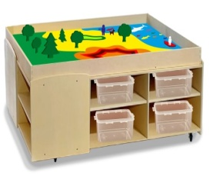
RG801 | 12.Развивющая стена "Лес 2" | Развивающая стена «Лес 2» представляет собой игровой комплекс в виде лабиринта с пазами, по которым дети могут передвигать различные тактильные элементы. Панель изготовлена из высококачественной фанеры с нанесенным гипоаллергенным лаком.  Размеры:  Высота: 1320мм  Ширина: 1200мм  Глубина: 55мм | 1 | 12500 | 12500 | 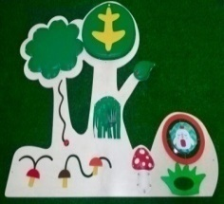
RG803/4 | 13.Набор бизибордов "Животные Лесные-4" | Набор бизибордов "Животные Лесные-4" состоит из:  Развивающая панель "Медведь"  Развивающая панель "Заяц"  Развивающая панель "Лисичка"  Развивающая панель "Волчок"  Подходит для реализации маршрутов индивидуального развития детей в ДОУ. Бизиборд безопасен для малышей. В производстве использованы экологически чистые сорта фанеры, водная акриловая краска, надежные стальные крепления.  Размеры:  Длина: от 910мм  Высота: от 332мм | 1 | 25000 | 25000 | 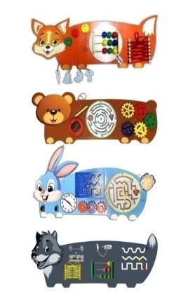
RG901 | 14.Балансировочные качели грибочек | Балансировочные качели идеально подходят для парных упражнений и игр, которые будут одинаково интересны и полезны как для взрослых, так и для детей.  Размеры:  Длина: 1400мм  Высота: 320мм  Ширина: 340мм | 1 | 6000 | 6000 | 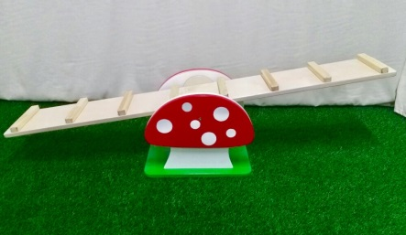
RG666 | 15.Двухстороний тактильный стенд | Двусторонний развивающий стенд отвечает всем требованиям ФГОС: он полифункциональный, трансформируемый, доступный и безопасный.  С одной стороны стенда находятся 2 доски: одна классическая для работы с мелом, а вторая – магнитно-маркерная, подходящая как для письма, так и для работы с наглядными пособиями на магнитах. Такую доску можно использовать и на занятиях в старших группах, и для проведения досуга в младших. С другой стороны стенда находится настоящий тактильно-дидактический комплекс. Его поверхность разделена на условные зоны, отвечающие за развитие определенного навыка.  Размеры:  Высота: 1350мм  Ширина: 1200мм  Глубина: 470мм | 1 | 24000 | 24000 | 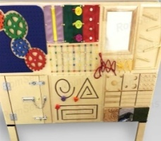  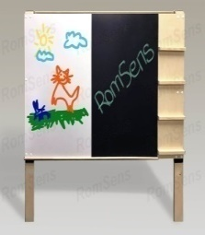
RG225 | 16.Интерактивная звуковая панель "Угадай звук, сравни животное" | Суть игры заключается в следующем: над кнопками находятся изображения утенок, петуха, бычок, собаки, ослик, , обезьяны, лошади, кошки и лягушки. Нажав на кнопку из верхнего ряда животных, изображение начинает светиться. Для того чтобы прозвучал звук данного животного, необходимо в нижнем ряду найти такое же изображение и нажать на кнопку под ним. Если животные выбраны неправильно, то подсветка изображения погаснет, и звук животного воспроизведен не будет.  Размеры:  Высота: 410мм  Ширина: 800мм  Глубина: 135мм | 1 | 26500 | 26500 | 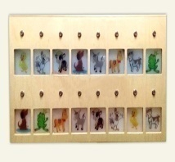
Всего 272527

